Mario Arnedo

Guia de uso de HOTjar

# Instalación

Para instalar esta herramienta, lo primero que tenemos que hacer es entrar a la página y entrar con nuestra cuenta (o crear una), la URL es la siguiente:

<https://insights.hotjar.com/login>

Una vez entrado con nuestra cuenta, nos dará un código el cual tendremos que insertar en la etiqueta “head” de nuestro HTML, de tal manera que quede asi:

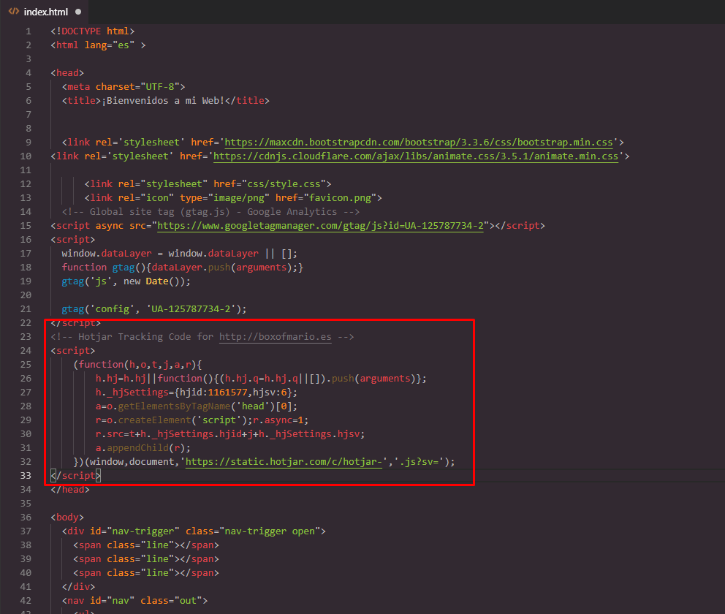Lo siguiente que tenemos que hacer es verificar que el código se ha insertado correctamente pulsando sobre el botón de verificar, debajo del código que nos ofrece:

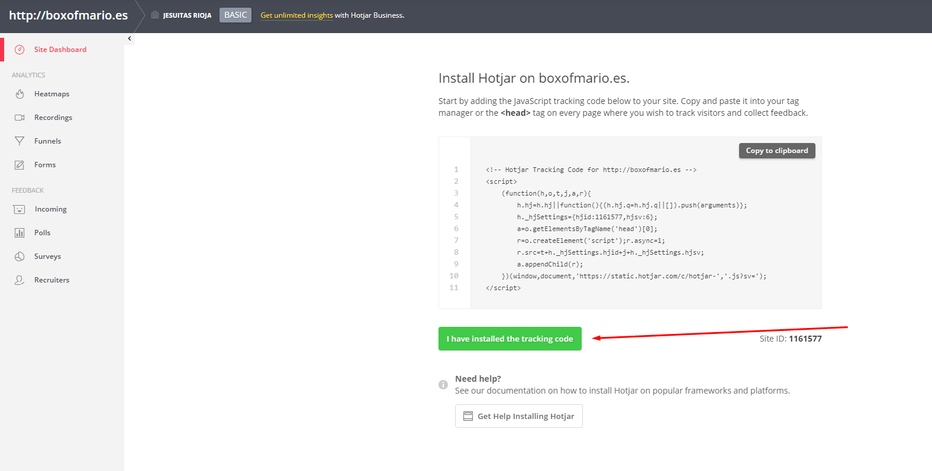

Al pulsar sobre este botón, automáticamente se nos abrirá una ventana nueva iniciando el proceso de verificación, si todo está correcto, nos saldrá el siguiente mensaje:

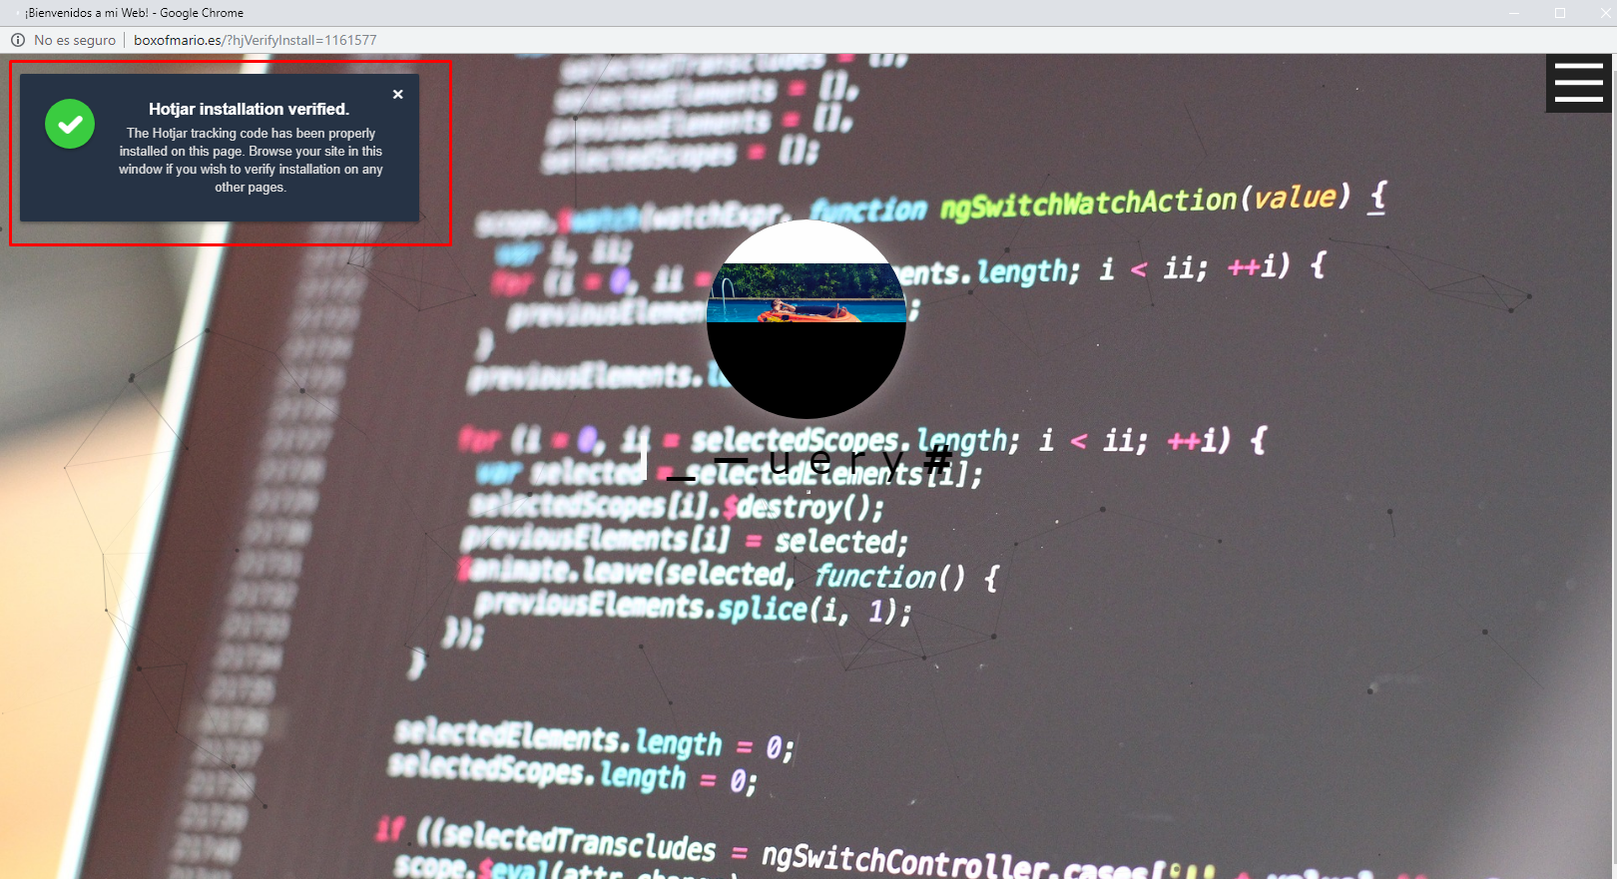

Y automáticamente se nos creara un “Heat Map” o mapa de calor, esto ofrece estadísticas de cuando la gente visita nuestra web en saber en qué se fijan más para asi mejorar y añadir el contenido más importante sobre las zonas más “calientes”.